**CS421/621 Lab – 04**

**FIRST NODE APP :**

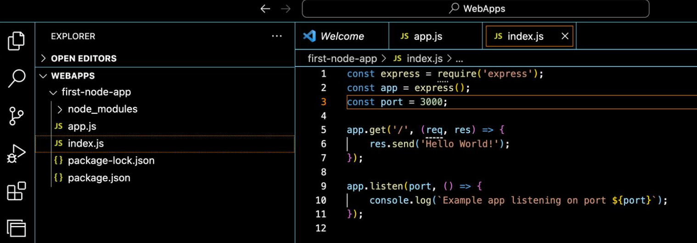

**OUTPUT:**

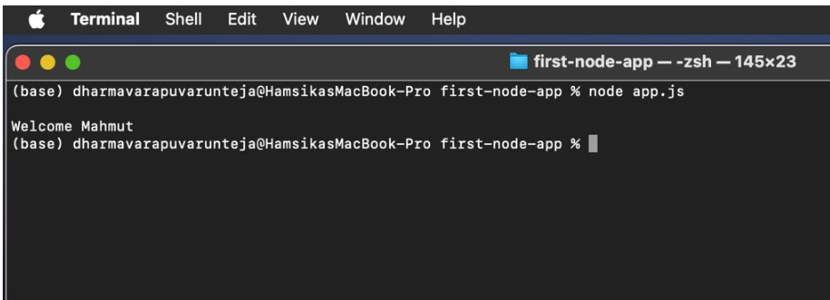

**FIRST EXPRESS APP :**

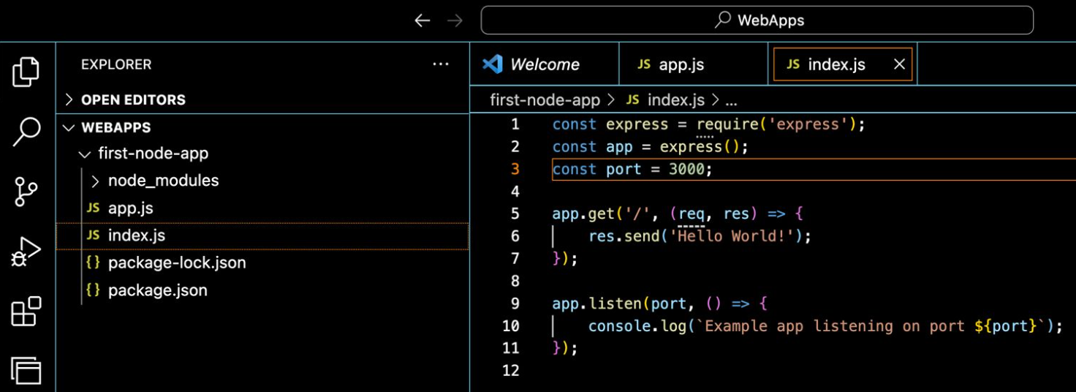

**OUTPUT:** 